**HỌC VIỆN CÔNG NGHỆ BƯU CHÍNH VIỄN THÔNG**

**KHOA CÔNG NGHỆ THÔNG TIN**

------o0o------



**BÁO CÁO BÀI TẬP LỚN**

**MÔN HỌC: LẬP TRÌNH HƯỚNG ĐỐI TƯỢNG**

**Đề tài:**

**HỆ THỐNG QUẢN LÝ KÍ TÚC XÁ**

Nhóm bài tập lớn: 3.15

Giảng viên hướng dẫn: Nguyễn Mạnh Sơn

**Hà Nội - 2023**

***Danh sách thành viên***

|  |  |  |
| --- | --- | --- |
| *STT* | *Họ và tên* | *Mã sinh viên* |
| 1 | Nguyễn Tiến Thắng | B21DCCN670 |
| 2 | Nguyễn Như Thiệu | B21DCCN690 |
| 3 | Hồ Trọng Nhật Minh | B21DCCN524 |

**Lời giới thiệu**

Sau khi được đầu tư xây dựng và trang hoàng đẹp hơn trước, kí túc xá của Học viện giờ đây đã nhận được sự chú ý của rất nhiều bạn sinh viên và ngày càng có thêm càng nhiều sinh viên tới để đăng kí. Số lượng người ở trong kí túc ngày càng nhiều dẫn tới công việc quản lý kí túc ngày càng khó khăn hơn. Từ đây, một hệ thống quản lý nhân sự và dịch vụ trong kí túc là rất cần thiết và đáng để sử dụng, giúp ích rất nhiều trong công việc này.

Bài báo cáo sẽ trình bày các chức năng, công dụng chính của hệ thống quản lý kí túc xá cũng như cách mà hệ thống hoạt động.

Mục lục

**Lời giới thiệu** 2

**Phần 1: Giới thiệu sản phẩm** 4

1) Thông tin về lập trình. 4

2) Khái quát chức năng. 4

**Phần 2: Giới thiệu chức năng.** 5

**1)** **Chức năng đăng nhập, tạo tài khoản.** 5

a) Đăng nhập. 5

b) Tạo tài khoản. 6

**2)** **Chức năng quản lí phòng.** 7

**3)** **Quản lí sinh viên.** 8

**4)** **Quản lí quản túc.** 8

**5)** **Quản lí xe.** 9

**6)** **Quản lí dịch vụ.** 10

**7)** **Tổng quan.** 11

**Phần 3: Cách tổ chức nhóm, phát triển ứng dụng và triển khai thử nghiệm** 12

**1)** **Cách tổ chức nhóm.** 12

**2)** **Phát triển ứng dụng** 12

# **Phần 1: Giới thiệu sản phẩm**

1. **Thông tin về lập trình.**

- *Ngôn ngữ lập trình*: Java.

- *Giao diện người dùng (UI)*: JavaFX, CSS.

- *Cơ sở dữ liệu*: Bộ công cụ XAMPP.

- *Thư viện*: JDK 21, SDK JavaFX 21, SQL connect 8.2.

- *Công cụ*: IntelliJ IDEA, XAMPP, Scence Builder.

1. **Khái quát chức năng.**

Ứng dụng được xây dựng để quản lí Kí Túc Xá sinh viên trong trường học với các chức năng cơ bản.

Giao diện được xây dựng bằng JavaFX và Scence Builder thân thiện với người dùng.

# **Phần 2: Giới thiệu chức năng.**

1. **Chức năng đăng nhập, tạo tài khoản.**
2. Đăng nhập.

-Nhập dữ liệu vào ô tài khoản và mật khẩu, hệ thống sẽ check xem tài khoản này có đúng với 1 tài khoản đã tồn tại trong bộ dữ liệu.

-Nếu đúng thì sẽ chuyển đến giao diện hệ thống, sai thì thông báo lỗi.

-Nếu chưa có tài khoản thì chọn “Tạo tài khoản mới” để tạo 1 tài khoản đăng nhập.

1. Tạo tài khoản.

* Nhập các thông tin về tài khoản để tạo tài khoản mới.
* Các trường hợp tài khoản không hợp lệ:

+ Tài khoản này đã tồn tại (đã có 1 tài khoản trong dữ liệu trùng tên với thông tin đăng kí).

+ Nhập sai định dạng gmail (yêu cầu đuôi gmail là @gmail.com).

* Sau khi tạo tài khoản xong có thể trở về giao diện đăng nhập bằng nút “Tiếp tục đăng nhập”.

1. **Chức năng quản lí phòng.**

* Trong mục này ứng dụng hiển thị phòng trong mỗi tầng, chọn tầng để xem danh sách phòng trong tầng đó.
* Các phòng sẽ hiển thị số lượng sinh viên trong phòng.
* Khi lựa chọn 1 phòng sẽ hiển thị danh sách sinh viên trong phòng và danh sách các dịch vụ mà phòng đang sử dụng.A screenshot of a computer

  Description automatically generated

1. **Quản lí sinh viên.**

* Hiển thị danh sách sinh viên đang ở kí túc xá.
* Chức năng thêm sinh viên vào danh sách, các lỗi sẽ thông báo khi:
  + Mã sinh viên đã tồn tại trong danh sách.
  + Điền thiếu thông tin.
  + Điền số phòng trong khi phòng đó đã đủ số người (Đang mặc định 1 phòng chứa được 8 sinh viên).
* Chức năng sửa sinh viên: Chọn 1 dòng, điền lại thông tin và nhấn nút sửa, hệ thống sẽ cập nhật lại thông tin sinh viên đó. Các thông báo lỗi:
  + Điền thiếu thông tin.
  + Mã sinh viên đã tồn tại.
  + Chưa chọn 1 dòng để sửa.
* Chức năng xóa sinh viên: Chọn 1 dòng và nhấn xóa, hệ thống sẽ xóa sinh viên khỏi danh sách. Các thông báo lỗi:Chưa chọn 1 dòng để xóa.
* Chức năng tìm kiếm: nhập dữ liệu vào ô và hệ thống lọc ra thông tin có dữ liệu tương ứng.

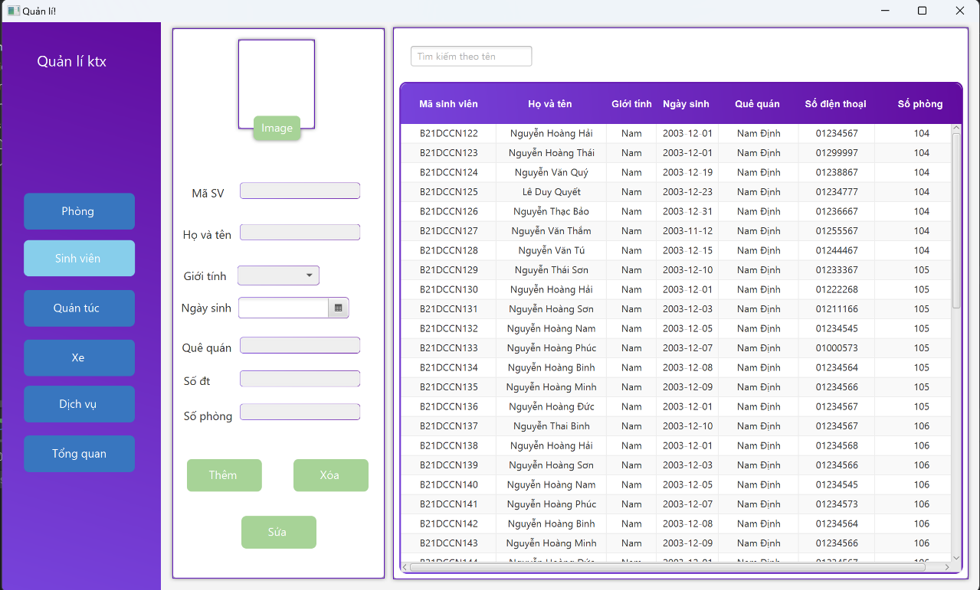

1. **Quản lí quản túc.**

* Hiển thị danh sách quản túc đang làm việc và danh sách quản túc đang xin nghỉ.
* Chức năng thêm quản túc: Nhập thông tin quản túc và chọn thêm. Dữ liệu sẽ được lưu vào hệ thống và hiển thị ra màn hình. Hiển thị lỗi khi nhập không đủ thông tin.
* Chức năng sửa quản túc: Chọn 1 dòng và nhập các thông tin muốn thay đổi rồi nhấn sửa, dữ liệu của quản túc được chọn sẽ thay đổi.
  + Hiển thị lỗi khi không có dòng nào được chọn hoặc nhập thiếu thông tin.
* Chức năng xóa quản túc: Chọn 1 dòng và nhấn xóa, quản túc này sẽ bị xóa khỏi hệ thống. Hiển thị lỗi khi không có dòng nào được chọn.
* Chức năng xin nghỉ: Chọn 1 dòng và nhấn xin nghỉ, quản túc này sẽ được chuyển sang danh sách xin nghỉ, nhưng dữ liệu vẫn được giữ trong hệ thống. Hiển thị lỗi khi không có dòng nào được chọn.
* Chức năng xóa xin nghỉ: Chọn 1 quản túc trong danh sách xin nghỉ, quản túc này sẽ được đưa trở lại danh sách làm việc. Hiển thị lỗi khi không có dòng nào được chọn.

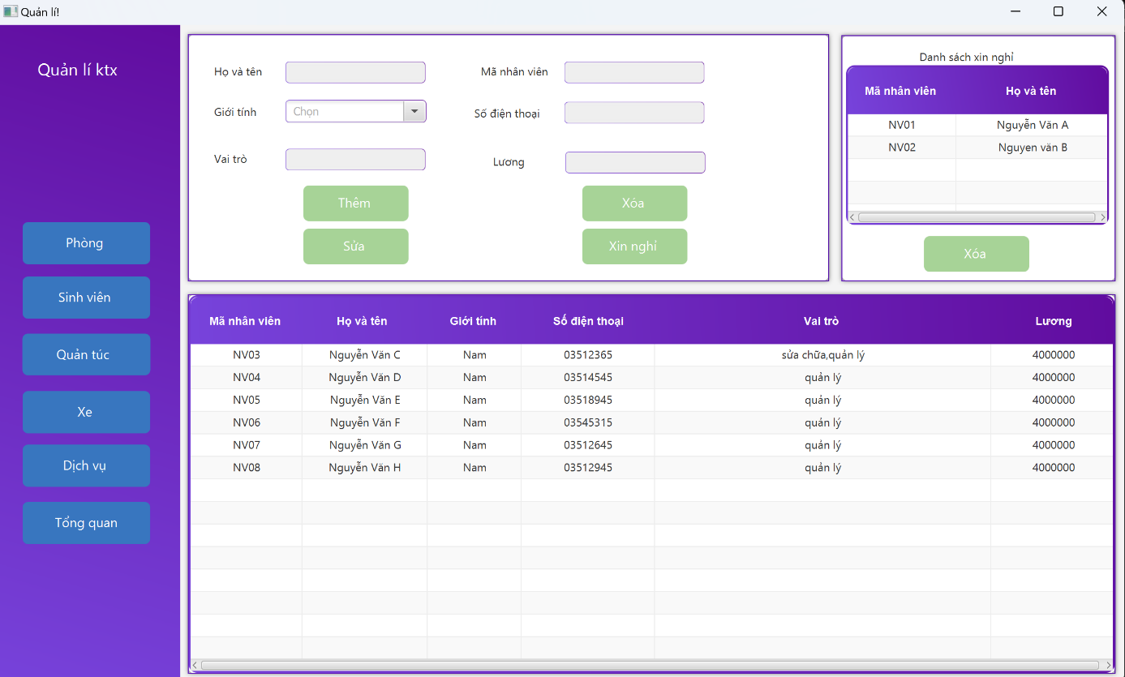

1. **Quản lí xe.**

* Hiển thị danh sách thông tin xe.
* Chức năng hiển thị thông tin chủ xe: Khi lựa chọn 1 dòng, thông tin về chủ xe được hiện lên ở góc bên phải màn hình.
* Chức năng hiển thị thông tin để xe: Hiển thị biểu đồ vị trí trống có thể để xe.
* Chức năng thêm xe: Nhập thông tin và nhấn thêm, hệ thống sẽ lưu dữ liệu và hiển thị xe. Các thông báo lỗi:
  + Nhập thiếu thông tin.
  + Mã sinh viên không tồn tại hoặc đã được sử dụng.
  + Đã hết chỗ để xe.
* Chức năng sửa xe: Chọn 1 dòng và nhập các thông tin muốn thay đổi rồi nhấn sửa, dữ liệu của xe được chọn sẽ thay đổi. Các thông báo lỗi:
  + Nhập thiếu thông tin.
  + Mã sinh viên không tồn tại hoặc đã được sử dụng.
  + Chưa chọn 1 dòng.
* Chức năng xóa xe: Chọn 1 dòng và nhấn xóa, xe này sẽ bị xóa khỏi hệ thống. Hiển thị lỗi khi không có dòng nào được chọn.

1. **Quản lí dịch vụ.**

* Hiển thị danh sách dịch vụ.
* Thêm dịch vụ: nhập thông tin và nhấn thêm, dữ liệu được thêm vào hệ thống và hiển thị. Hiển thị lỗi khi nhập thiếu thông tin.
* Sửa dịch vụ: Chọn 1 dòng, nhập thông tin và nhấn sửa, dữ liệu được thay đổi cho dòng dịch vụ cũ. Hiển thị lỗi khi không chọn dòng nào hoặc nhập thiếu thông tin.
* Xóa dịch vụ: Chọn 1 dòng và nhấn xóa, hệ thống sẽ xóa dịch vụ này khỏi dữ liệu. Hiển thị lỗi khi không chọn dòng nào.
* Hiển thị thông tin dịch vụ phòng: Nhập số phòng vào ô và nhấn hiển thị, danh sách các dịch vụ trong phòng đó sẽ được hiển thị ra. Hiển thị lỗi khi không tồn tại số phòng
* Thêm dịch vụ vào phòng: Chọn 1 dòng dịch vụ và nhấn vào thêm trong phần dịch vụ phòng, dịch vụ này sẽ được thêm vào trong phòng. Các thông báo lỗi:
* Chưa nhập phòng.
* Phòng không tồn tại.
* Dịch vụ đã có trong phòng.
* Xóa dịch vụ trong phòng: Chọn 1 dòng dịch vụ trong phòng và chọn xóa, dịch vụ này sẽ bị xóa. Thông báo lỗi khi không chọn dòng nào.

1. **Tổng quan.**

* Hiển thị thông tin tổng quan về các thực thể và nội quy của kí túc xá.

# **Phần 3: Cách tổ chức nhóm, phát triển ứng dụng và triển khai thử nghiệm**

1. **Cách tổ chức nhóm.**

Phân chia nhiệm vụ và người thực hiện:

* Thiết kế giao diện: Nguyễn Tiến Thắng.
* Xử lí hành động: Nguyễn Tiến Thắng.
* Xử lí kết nối cơ sở dữ liệu: Nguyễn Tiến Thắng, Hồ Trọng Nhật Minh, Nguyễn Như Thiệu.
* Viết báo cáo: Hồ Trọng Nhật Minh.
* Làm slide: Nguyễn Như Thiệu, Hồ Trọng Nhật Minh.
* Thêm thông tin vào cơ sở dữ liệu: Nguyễn Như Thiệu.

1. **Phát triển ứng dụng**

Các phần có thể phát triển ứng dụng trong tương lai:

* Phát triển đồ họa.
* Thêm chế độ admin, người dùng.
* Thêm các mục khác cần quản lí.
* Thêm các chức năng tính tiền chi tiết hơn.